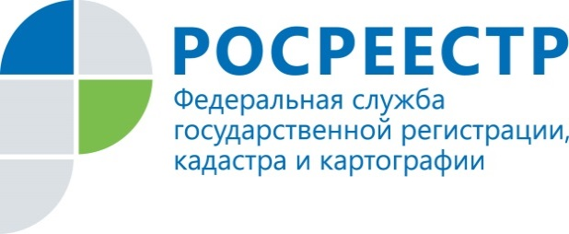

**«Горячая линия» в Управлении Росреестра по Калужской области 17.11.2016**

17 ноября 2016 г. с 11.00 до 13.00 по многочисленным просьбам жителей Калужского региона Управление Росреестра по Калужской области проведет телефонное консультирование в формате «горячей линии» на тему: «Проверки соблюдения земельного законодательства, административная ответственность за нарушение земельного законодательства и меры по пресечению и устранению последствий выявленных нарушений».

На вопросы о проверках соблюдения земельного законодательства и о нарушениях, влекущих за собой административную ответственность, ответит начальник отдела государственного земельного надзора Управления Росреестра по Калужской области Комарова Ирина Александровна.

Телефон «горячей линии» - **8(4842) 57-63-96**